Викторина
«Сильна героями Россия!»

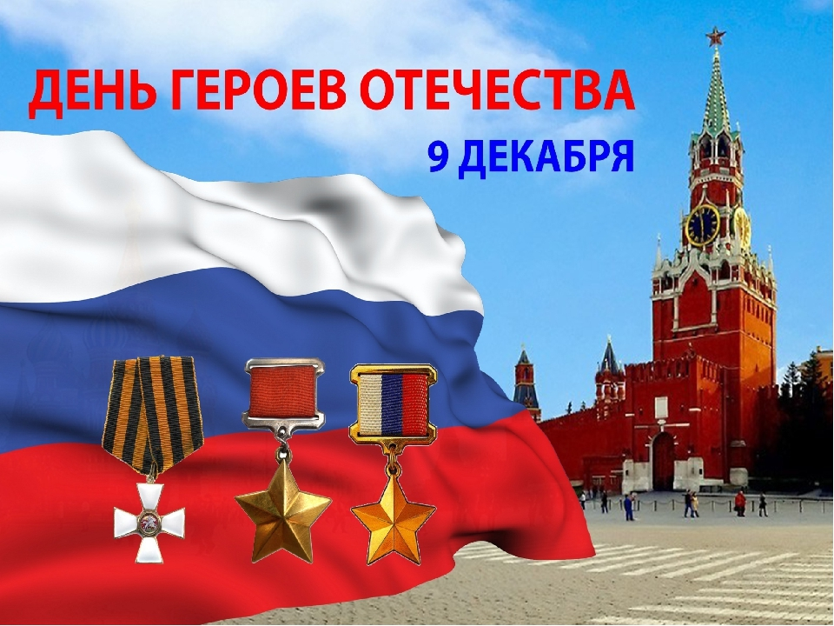

Участники: учащиеся школ района 5-7 и 8-11 классов.

Цель: формирование представления о Дне Героя России, его истории; воспитание чувства патриотизма и гордости за свою страну, героизм народа.
Задачи:
- развитие интереса учащихся к истории своей Родины;
- пропаганда праздника «День Героев Отечества» среди учащихся

История праздника День Героев Отечества
Дата 9 декабря для такого праздника была выбрана не случайно. Императрица Екатерина Вторая именно в этот день в 1769 году учредила новую награду. Ей стал орден Святого Георгия Победоносца. Появление этого ордена стало одним из важнейших событий эпохи ее правления. Данным орденом в те времена награждались воины, которые в бою проявили особую доблесть и отвагу.
Этот орден имел 4 степени отличия, первая из них являлась наивысшей. Согласно данным историков, 4 человека стали кавалерами всех четырех степеней. Кроме того, Екатерина II решила также удостоить этой награды и себя в честь учреждения ордена. В 1807 году по образцу этой награды был учрежден солдатский Георгий. Он представлял собой серебряный знак отличия военного ордена, который предназначался для нижних чинов. В 1856 году он так же был подразделен на четыре степени.
В нашей стране 9 декабря отмечался праздник георгиевских кавалеров. Его отмечали до 1917 года. А после Октябрьской революции этот орден и праздник были упразднены. В советское время эти награды были заменены новыми. В 2000 году, по указу президента РФ, этому ордену был возвращен статус высшей военной награды. В России в этот день принято чествовать настоящих героев.
Вопросы викторины. Желаем удачи!
- Когда в России празднуется День Героев Отечества?
- Кто учредил орден Святого Георгия Победоносца?
- Именно он принял решение об оставлении Москвы без боя, сказав: «Мы оставляем Москву, но сохраним армию, а значит и всю Россию».
- Полководец XVIII века, который взял штурмом крепость Измаил, совершил переход через Альпы и написал книгу «Наука побеждать».
- Атаман казачьей дружины. Совершив поход против хана Кучума, он тем самым положил начало освоению Сибири русскими
- Этот полководец отличился в русско- турецкой войне 1877-1878 гг. Под его командованием русская армия взяла Плевну и чуть не вошла в Константинополь. За то, что он носил белый мундир, он получил прозвище «белый генерал».
- Этот город продержался в блокаде 900 дней и ночей
- Назовите город, который знаменит не только своими пряниками и самоварами, но и героической обороной в 1941 году.
- Крепость, которая одна из первых приняла удар немецкой армии и сопротивлялась до холодов.
- Город на Волге, где в 1942 году решалась судьба Великой Отечественной войны.
- Великий полководец, без которого трудно представить Победу в Великой Отечественной войне. Именно он командовал армией во время главных сражений.
- Назовите фамилии пионеров, Героев Советского Союза
- В честь этого маршала Советского Союза был назван тяжелый танк «КВ».
- Сталинградский снайпер, уничтоживший свыше 200 фашистов. В честь него американцы даже сняли фильм «Враг у ворот».
- Ее позывной «Чайка» прозвучал на весь мир 16 июня 1963 г., и до сих пор ее имя известно миллионам.
- Этого героя Российской истории можно встретить в произведении А.С. Пушкина «Капитанская дочка»
- Партизанка, герой Советского Союза. В октябре 1941 г. ушла добровольцем в партизанский отряд. Попала в плен, где фашисты сначала пытали ее, а затем повесили.
- Первый московский князь, возглавивший борьбу против татар. Одержав победу на реке Дон, он доказал, что только объединившись можно победить татар.
- Великий флотоводец XVIII века, прославился в годы русско- турецкой войны. Один из орденов современной России назван в его честь.
- Великий флотоводец XIX века, прославился в годы Крымской войны. Разбил турецкий флот в Синопской бухте, командовал обороной Севастополя.
- Этот герой Гражданской войны был крайне популярен в народе. Количество анекдотов с его участием огромно. Вместе с ним в них присутствуют Петька и Анка.
- Этот человек был первый, кто увидел нашу планету с орбиты.
- Военный летчик, героически погиб, направив свой горящий самолет на скопление вражеских танков и автомашин
- Назовите имя отважного летчика, Героя Советского Союза, который лишившись ног, снова вернулся в строй и сбивал фашистские самолеты.
- Первый георгиевский кавалер РФ.
- Почетный гражданин города Ижевска, создатель автомата, долгое время работал в режиме строгой секретности - его знали лишь в узком кругу специалистов.
- Поэт и прозаик, драматург и актёр, общественный деятель и педагог, фольклорист и этнограф, лингвист и критик
- Один из организаторов и руководителей партизанского движения на Украине в годы Великой Отечественной войны. Родился 1 августа 1908 года в деревне Ярушки, ныне в черте города Ижевска (Удмуртская Республика) в крестьянской семье.
- Наша землячка многократная чемпионка олимпийских игр и чемпионатов мира по лыжному спорту.
- Уроженка Удмуртии Герой Советского Союза снайпер и телефонист стрелкового батальона, ефрейтор.

№ вопроса | Ответы
1 | Б (9 декабря)
2 | А (Екатерина 2)
3 | М.И.Кутузов
4 | А.В.Суворов
5 | Ермак
6 | М.Д.Скобелев
7 | Ленинград
8 | Тула
9 | Брестская крепость
10 | Сталинград
11 | Г.К.Жуков
12 | Валя Котик Леня Голиков
13 | К. Е. Ворошилов
14 | Василий Зайцев
15 | Валентина Терешкова
16 | Емельян Пугачёв
17 | Зоя Космодемьянская
18 | Дмитрий Донской
19 | Федор Ушаков
20 | Нахимов
21 | Василий Чапаев
22 | Юрий Гагарин
23 | Николай Гастелло
24 | Николай Маресьев
25 | Сергей Макаров
26 | Михаил Тимофеевич Калашников.
27 | Кузебай Герд (Кузьма Павлович Чайников, 1898-1937)
28 | Сабуров Александр Николаевич
29 | Галина Кулакова 29 апреля 1942 г.
30 | Татьяна Барамзина

